**Robotika dokumentáció.**

Csutorás Péter – Szecskó Donát

**Projekt célkitűzése:**

Beadandó feladatunknak egy morze fejtő gépet választottunk, amihez az Arduino programon kívül kapcsolódik egy kliens program is, mellyel soros porton kommunikál az Arduino oda-vissza.

**HARVDERLISTA:**

* Arduino Micro
* Léptetőmotor + ULN2003A vezérlőegység
* 1db közös anódos RGB LED
* 1db debug LED
* 1db nyomógomb
* 1db fotoellenállás
* 1db lézer pointer
* 1db potméter
* 5db 220Ω ellenállás
* 2db 10KΩ ellenállás

**PINKIOSZTÁS:**

* Fotoellenállás – A0
* 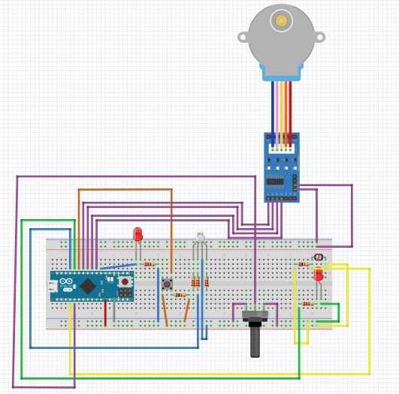Potméter - A1
* Debug LED - 2
* Nyomógomb - 7
* Lézer - 8
* Üzenet jelző LED - 9
* Vezérlőegység 1 - 6
* Vezérlőegység 2 - 5
* Vezérlőegység 3 - 4
* Vezérlőegység 4 - 3

**SETUP:** A pinek konfigurálása, kezdőállapotba helyezés.

**LOOP:** Meghívjuk a checkMode() metódust, mely a currentMode-nak értéket ad, majd egy switch-el vizsgáljuk azt.

* Ha az értéke 1 🡺 Olvasó üzemmód.
* Ha az értéke 2 🡺 Író üzemmód.

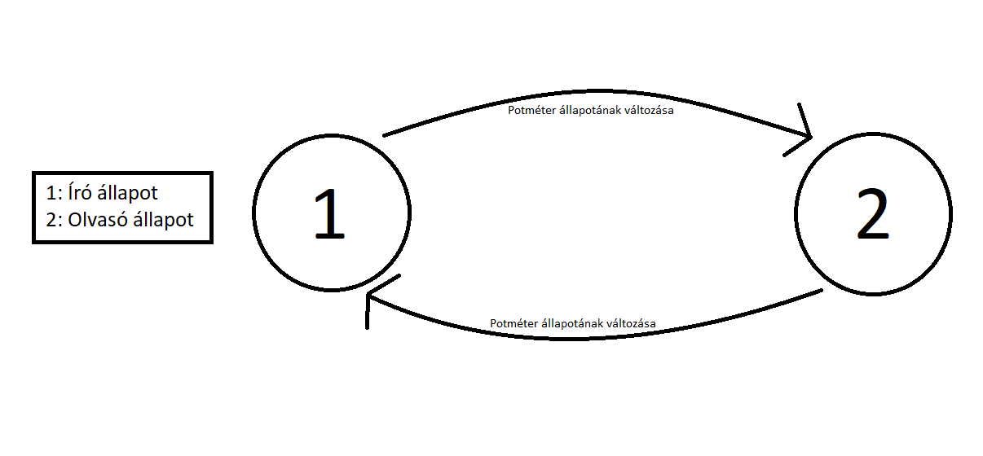

**METÓDUSOK:**

* ***void checkBtn():*** Nyomógombról olvasott digitális jelhez mérten kapcsolja ki-be a lézert. Ha alacsony jelet olvasunk, kikapcsolja, ha magasat, akkor be.
* ***void checkMode():*** A potméterről olvasott analóg jelhez mérten kapcsol az 1-es és 2-es állapotok között. 512 alatt 1-es állapot, 512 felett 2-es állapot.
* ***String encodeMessage():*** A fotoellenállásról olvasott analóg jelhez mérten kódolja le az üzenetet. Amennyiben 1 másodpercnél kevesebb ideig világítjuk meg, rövid jelként, egyéb esetben hosszú jelként tárolja azt egy stringben. A függvény visszatérési értéke ez a string.
* ***void displayMsg(String Üzenet):***Levillogja az üzenet morze kódját az RGB LED segítségével. Ha az üzenet tartalmazza a „hello” szót, akkor a villogás előtt integet.
* ***String decodeMessage(String üzenet)****:* Dekódolja az üzenetet morze nyelvre úgy, hogy az üzenete végig léptetünk egy ciklust, majd minden karakterre meghívjuk getCharacterMorse(char Karakter) függvényt, majd a visszatért karakterkódokat összefűzi. A függvény visszatérési értéke az így keletkezett karakterlánc.
* ***String getCharacterMorse(char Karakter):*** *Visszatérési értékkent egy String karaktersort ad, mely az adott karakter morzekódja, ahol* „s” a rövid, „l” a hosszú, „b” a karakter végi jelet, „e” pedig egy esetleges hibát jelöli.
* ***shortBoop():*** Rövid jel villogtatása.
* ***longBoop():***Hosszú jel villogtatása.
* ***wave(int Lépésszám):*** A léptetőmotort integető mozgásra készteti, a lépésszám az integetések hosszát jelenti
* ***backward():*** *Egy egységnyit léptet hátra a léptetőmotorral*
* ***forward():*** *Egy egységnyit léptet előre a léptetőmotorral*
* ***step_OFF():*** *A léptetőmotor vezérlőegységének összes pinjét alacsony jelszintre állítja.*

**Az asztali kliens:**

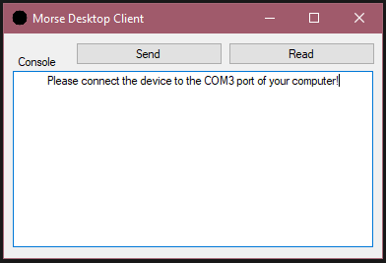**Működése:** Egy egyszerű konzol fogadja a felhasználót, ahová írhatja az üzeneteit, illetve a fogadottak is itt jelennek meg. A konzol felett 2 gomb található, az egyikkel el tudja küldeni a konzol tartalmát, a másikkal pedig el tudja indítani a soros port monitorozását a felhasználó.